

**Переход на ЕТН с 1 января 2025 года: инструкция от эксперта как подготовиться**

С 1 января 2025 года все без исключения компании обязаны перейти на ЕТН с учетом результатов спецоценки и оценки профрисков. Это значит, что необходимо досконально проработать все ЛНА и НПА, найти подходящих поставщиков, провести обучение сотрудников по их новым должностным обязанностям. Как это сделать, расскажем в статье. А еще подготовили две полезные памятки, которые помогут правильно определить назначение СИЗ и разработать нормы выдачи средств защиты с учетом оценки профрисков.

**Какие НПА изучить для перехода на ЕТН**

1 сентября 2023 года вступил в силу [**приказ Минтруда от 29.10.2021 № 766н**](http://publication.pravo.gov.ru/Document/View/0001202112290039). Этот документ содержит обязательные требования к обеспечению работников СИЗ, включая определение потребности, организацию приобретения, выдачи, эксплуатации, хранения, ухода и вывода из эксплуатации.

[**Приказом Минтруда от 29.10.2021 № 767н**](http://publication.pravo.gov.ru/Document/View/0001202112290045) утверждены единые типовые нормы выдачи (ЕТН), состоящие из:

* средств индивидуальной защиты по профессиям (должностям) – Приложение № 1;
* средств индивидуальной защиты в зависимости от идентифицированных опасностей – Приложение № 2;
* дерматологических средств индивидуальной защиты и смывающих средств – Приложение № 3.

**До конца 2024 года в компании необходимо провести ряд мероприятий:**

* Обновить порядок обеспечения СИЗ (раздел СУОТ) на предприятии.
* Проанализировать НПА (766н, 767н) и результаты СОУТ, оценки профрисков и разработать нормы выдачи СИЗ и смывающих средств, по форме в приложении № 1 к Правилам № 766н.
* Ознакомить работников с обновленным порядком обеспечения СИЗ, проинформировать о положенных нормах, о способах выдачи, о правилах эксплуатации, условиях хранения, об ответственности за целостность и комплектность СИЗ по окончании работы, и при хранении дома.
* Провести инструктаж (обучение) работников, у которых изменился состав СИЗ, или появились дополнительные трудовые функции, например, по обеспечению и учету дежурных средств.

**Внимание!** По новым СИЗ, которые раньше работнику не выдавали, и если они требуют практических навыков, нужно составить перечень, для того, чтобы организовать обучение согласно ПП № 2464.

Напоминаем, что вы были обязаны с 1 сентября 2023 года полностью пересмотреть и скорректировать нормы выдачи СИЗ: указать там информацию о классах и эксплуатационных уровнях защиты, особенностях конструкции и комплектности (абз. 1 п. 10, п. 17 Правил № 766н). Это касается всех работодателей, и решение «отсрочить» переход на ЕТН значения не имеет. Также с этой даты необходимо оформлять выдачу личными карточками по образцу в Правилах № 766н, как по индивидуальной выдаче, так и дежурным средствам.

**Используйте Шпаргалку по разработке норм выдачи с учетом оценки профрисков**

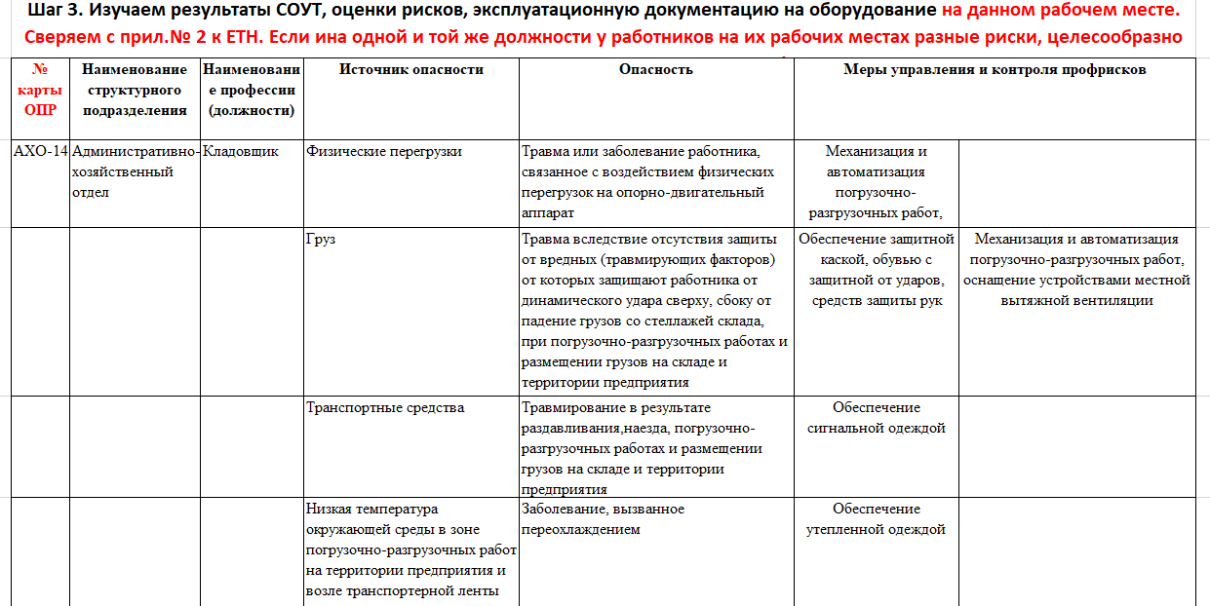

**Как подбирать СИЗ по приложениям № 1 и 2 Единых типовых норм**

**Шаг 1. Составьте внутренние нормы выдачи СИЗ**. Для этого необходимо взять штатную расстановку, Единые типовые нормы выдачи СИЗ в приложении № 1. **Согласно наименованиям профессий и должностей, необходимо составить предварительный набор СИЗ.**

Учтите, что не все профессии указаны в приложении № 1 к ЕТН. Если профессия вашего работника в ЕТН отсутствует, нужно руководствоваться наименованиями профессий (должностей) и соответствующими им характеристиками, указанными в соответствующих положениях профессиональных стандартов, а в случае их отсутствия в квалификационных справочниках.

**Шаг 2. Изучите результаты специальной оценки условий труда и оценки профессиональных рисков.** **Думаю, что они уже у вас проведены.**

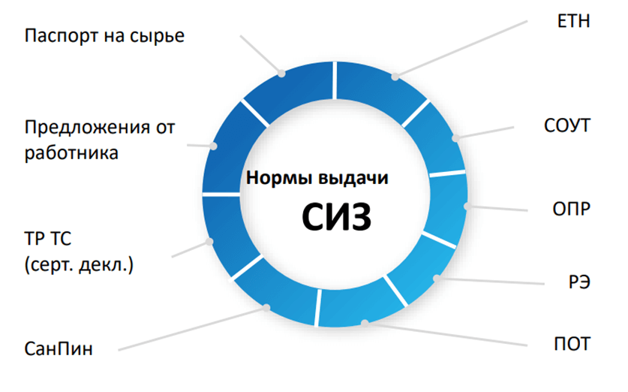**Рисунок 1 Источники информации для формирования локальных Норм выдачи СИЗ**

**Шаг 3. Определите нормы выдачи СИЗ.** При определении норм выдачи нужно учесть не только ЕТН, но и протоколы спецоценки, оценки профрисков, предложения от работников или их представительных органов, требования санитарных правил и норм, правил по охране труда, промышленной безопасности, руководств по эксплуатации на оборудование, паспорта безопасности и другую эксплуатационную и нормативную документацию.

Учтите, что в приложении № 1 к ЕТН не перечислены должности руководителей. В этом случае смотрим, что указано в правилах обеспечения СИЗ № 766н. Там написано, что руководителям, специалистам, инженерно-техническим работникам, бригадирам, мастерам выдаются СИЗ с теми же защитными свойствами, как и предусмотренные для работников, работу которых они контролируют или участвуют в ее выполнении.

Например, часто происходит, что мастер, бригадир трудится вместе с членами бригады в качестве производителя работ или допускающего, и находятся на одном из самых опасных участках. Таким «играющим тренерам» тоже нужно выдавать СИЗ, причем в том же объеме, что и членам бригады.

**Обратите внимание!** Не все руководители трудятся в производственных зонах вместе с членами бригады. Некоторые руководители могут посещать процессы, при этом сами в них не участвуют, а лишь наблюдают на дистанции. В этом случае СИЗ выдавать нужно только дежурные, а не выдавать в индивидуальное пользование.

Руководителям, специалистам, инженерно-техническим работникам, бригадирам, мастерам, которые в соответствии с должностными обязанностями периодически посещают производственные помещения (площадки), необходимо выдавать соответствующие СИЗ в качестве дежурных, то есть на время посещения данных объектов.

**Пример из практики**

Начальник строительного участка делает обход территории завода вместе со специалистом по охране труда и членами профкома. На время посещения территории завода всем инспектирующим лицам выдаются дежурные СИЗ: сигнальные жилеты и защитные каски.

Приложение № 1 к ЕТН является обязательным минимумом для работодателя. И Минтруд, и Роструд настаивают на полном соответствии комплекта СИЗ в этом приложении. Так, на закрытом совещании Роструда, которое проходило в рамках ВНОТ-2023, инспекторов учили, что никакого вольного трактования быть не может. Лишь в том случае, если оценка рисков показала, что на рабочем месте и в рабочей зоне нет опасности, что подтверждается разделом «Меры безопасности» руководства по эксплуатации оборудования» и приняты меры инженерной защиты, например, роботизация, выведение из опасной зоны персонала, имеет смысл побороться. И в эту борьбу должны быть вовлечены не только вы, но и ваше руководство, и юристы.

**Кто и как разрабатывает нормы выдачи СИЗ по ЕТН**

Разработке внутренних норм выдачи СИЗ предшествует **разработка локального Положения о порядке выдачи СИЗ**. В этом документе нужно будет перечислить должностные обязанности лиц, ответственных за разработку норм, за закупку СИЗ, за выдачу СИЗ работникам, за организацию их стирки и утилизации.

**Важно!** Укажите в Положении о порядке выдачи СИЗ, что локальные нормы выдачи СИЗ разрабатывает специалист по охране труда, а в его отсутствие — другой работник, назначенный приказом ответственным за организацию работы по охране труда.

После того, когда специалист по охране труда разработает внутренние нормы, обязательно нужно получить мнение представительного органа путем согласования проекта. Если такого органа нет, рекомендуем создать.

Проконтролируйте, чтобы Нормы выдачи и личные карточки СИЗ были всегда актуальными. Делайте внезапные проверки. Потому что когда придет инспектор ГИТ, могут вытащить карточки старого образца (Штраф по ч. 1 ст. 5.27.1 КоАП РФ).

**Нужно ли проводить внеплановый инструктаж или обучение при переходе на ЕТН**

После того, как нормы будут сформированы, нужно утвердить их приказом и ознакомить под подпись работников. Затем необходимо провести внеплановый инструктаж по охране труда в отношении работников:

* которым положены СИЗ
* которые участвуют в процедурах обеспечения СИЗ.

➞ Внеплановый инструктаж проведите для работников, которым положены СИЗ в вашей организации, для того чтобы они узнали, какие нормы и объемы существуют по их профессии или должности.

➞ Также внеплановый инструктаж понадобится в том случае, если у работника изменились должностные обязанности. Например, раньше он был просто кладовщиком, а теперь еще должен сдавать СИЗ в стирку, вести личные карточки, передавать на утилизацию по окончании срока годности СИЗ.

Вы можете провести внеплановую проверку знаний, но только в одном случае, если работнику выдали СИЗ, которые раньше не выдавались, и они относятся к средствам защиты, предотвращающим от смертельных рисков:

* страховочные средства,
* средства от поражения электротоком,
* средства спасения при химических и термических опасностях.

**Обучение правильному применению нужно организовать в отношении СИЗ, которые включены в Перечень, утвержденный работодателем. Это прямо следует из пункта 38 Порядка обучения № 2464.**

*п. 38 «Обучению по использованию (применению) средств индивидуальной защиты подлежат работники, применяющие средства индивидуальной защиты, применение которых требует практических навыков».*

Что же это за СИЗ, которые требуют практических навыков в зависимости от степени риска причинения вреда работнику? Если учить надевать комбинезон или халат не требуется, то выдача костюма для защиты от электродуги требует того, чтобы работник получил навыки применения. То же самое касается и изолирующих противогазов. Если работник раньше никогда не носил противогаз, он не сможет надеть его правильно по наитию или посмотрев ролики в Интернете. Нужно, чтобы он научился надевать эти СИЗ лично. Поэтому составьте свой локальный Перечень СИЗ, по которым будете проводить обучение по охране труда.

При выдаче средств индивидуальной защиты, применение которых не требует от работников практических навыков, работодатель обеспечивает ознакомление со способами проверки их работоспособности и исправности в рамках проведения первичного и повторного инструктажей по охране труда на рабочем месте. Этого будет достаточно. Например, во время инструктажа на рабочем месте расскажите, что защитная каска должна быть надежно закреплена, а пуговицы и манжеты халата — застегнуты.